श्री प्रहरी प्रधान कार्यालय
प्रेस विज्ञप्ती
केन्द्रीय अनुसन्धान ब्यूरो, महाराजगंज, काठमाडौं
“दण्डहिनता विरुद्ध CIB को अभियान”
" महाभुकम्पबाट भत्कीएको सिन्धुपाल्चोक कारागारबाट भागि फरार रहेका कैदी पक्राउ "

विवरण :-
मिति २०७२।०१।१२ गते गएको विनासकारी महाभुकम्पबाट सिन्धुपाल्चोक जिल्लाको कारागार पूर्ण रुपमा भत्कन गई उक्त कारागारबाट भागी फरार रहेका २१२ जना कैदी तथा थुनुवाहरु मध्येका ज्यान मार्ने उद्दोग र कर्तव्य ज्यान मुद्दामा २० बर्ष कैद भई कैद भुक्तान गरीरहेका जिल्ला सिन्धुपाल्चोक सिन्धुकोट गा.वि.स. वडा नं. ७ स्थायी वतन भई हाल ललितपुर लुभु बस्ने बर्ष २९ का श्याम नेपाली भागी फरार रहेकोमा निजलाई यस केन्द्रीय अनुसन्धान ब्यूरोबाट खटीएको टोलिले मिति २०७४।०३।१८ गते निजलाई ललितपुर लुभुबाट पक्राउ गरी मिति २०७४।०३।१८ गते कारागार कार्यालय, सिन्धुपाल्चोकमा बुझाईएको छ ।
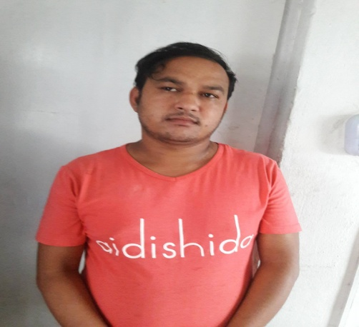
पक्राउ प्रतिबादी:-
नाम:- श्याम नेपाली उमेर:- २९ बर्ष
ठेगाना:- जिल्ला सिन्धुपाल्चोक सिन्धुकोट गा.वि.स.न.पा. वडा नं. ७
पक्राउ मिति:- २०७४/०३/१८ गते ।
पक्राउ स्थान: लुभु ललितपुर

(थप जानकारीका लागि प्र.उ. मीरा चौधरी सम्पर्क 98५१०९८४३१)
मिति २०७४/०३/१९ गते ।

